中考物理 | 要题复习加练
电路故障与动态电路分析
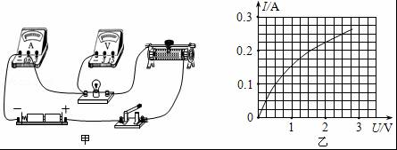
【一】在“测量小灯泡的电功率”实验中，实验器材有电池组(3 V不变)、电流表、电压表、小灯泡(额定电压2.5 V)、滑动变阻器、开关、导线若干，实物电路如图甲所示。

（1）请用笔画线代替导线，将图甲中的实物电路连接完整。
解：如图所示：

（2）连接好电路，闭合开关，调节滑动变阻器，发现小灯泡不亮，电压表示数始终为零，电流表示数变化明显。电路故障可能是小灯泡短路。
（3）排除故障后进行实验，图乙是由实验数据描绘得到的小灯泡的I﹣U图象,则小灯泡额定功率是0.625W.小灯泡正常发光时，滑动变阻器接入电路的阻值是2Ω.
解：由图象,当灯泡电压2.5V时,通过灯泡的电流0.2A,小灯泡额定功率:P=UI=2.5V×0.25A=0.625W;
滑动变阻器两端的电压：U_{R}=U﹣UL=3V﹣2.5V=0.5V,
滑动变阻器接入的电阻：U_{R}/I=0.5V/0.25A=2Ω;
（4）分析小灯泡的I﹣U图象，发现小灯泡灯丝的阻值随电压变化而变化，从本质上讲，引起小灯泡灯丝阻值变化的因素是温度.

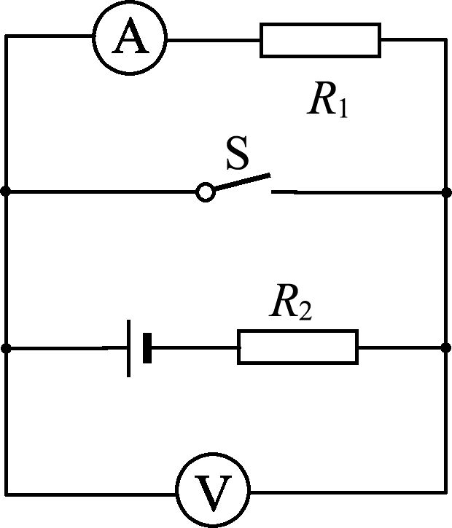
【二】如图所示的电路中，电源电压保持不变。若开关S从闭合到断开， 则电流表的示数变大(选填“变小”“变大”或“不变”)。

【三】如图所示，电源电压不变，先闭合开关S，待电路稳定后再闭合开关S₁，电流表A的示数变大，电压表V示数与电流表A₁示数的乘积不变(选填“变大”“变小”或“不变”)。
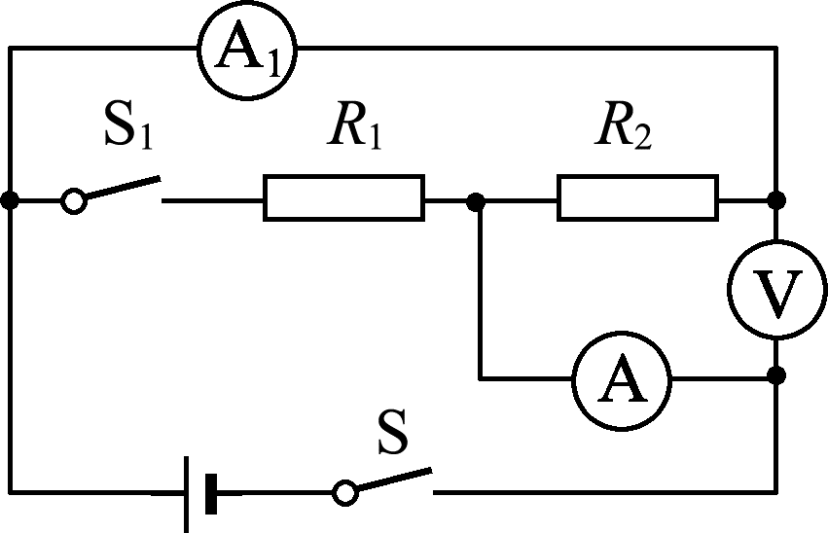

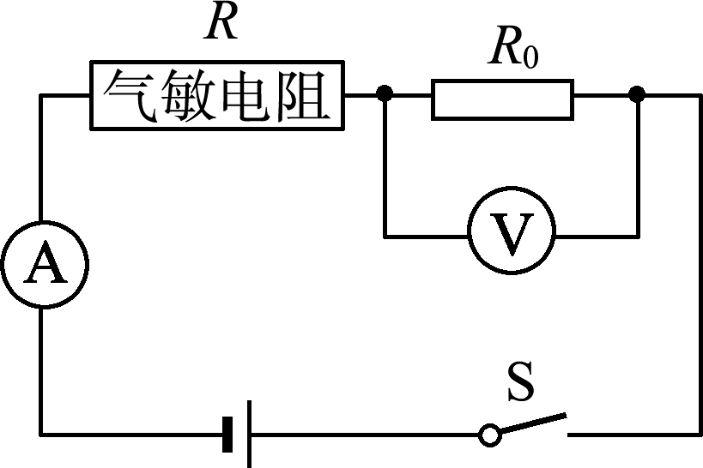
【四】（多选）如图是一个天然气泄漏检测电路的原理图。电源电压恒定不变，R₀为定值电阻，R为气敏电阻(其阻值随天然气浓度的增大而减小)，则（ AD ）

A．天然气浓度增大，电压表示数变大
B．天然气浓度减小，电流表示数变大
C．天然气浓度增大，电路消耗的总电功率变小
D．天然气浓度减小，电压表与电流表示数的比值不变

【五】某同学连接的电路如图所示，闭合开关后，无论怎样调节滑动变阻器，灯泡L₁、L₂都不亮。他用电压表进行电路故障检测，把电压表并联接在某两点之间，测试结果如表所示，则可以判定电路中的故障是（ C ）
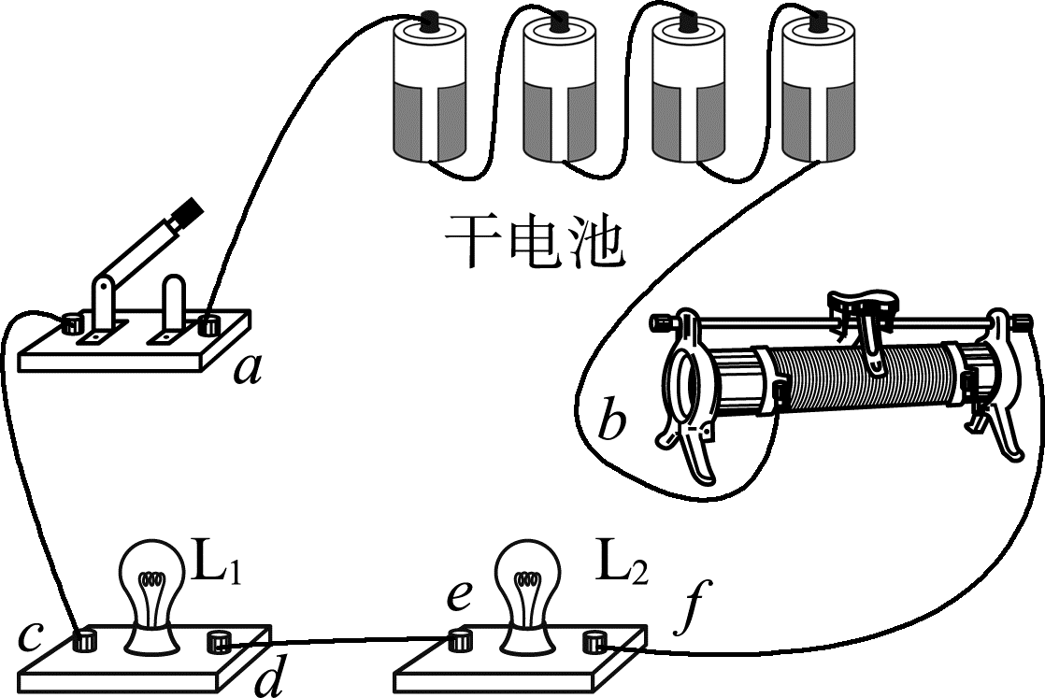

测试点 | a、b | a、f | a、e | a、d
电压表 | 有示数 | 有示数 | 有示数 | 无示数
A.灯泡L₁短路 B．灯泡L₂短路
C．de段开路 D．be段开路

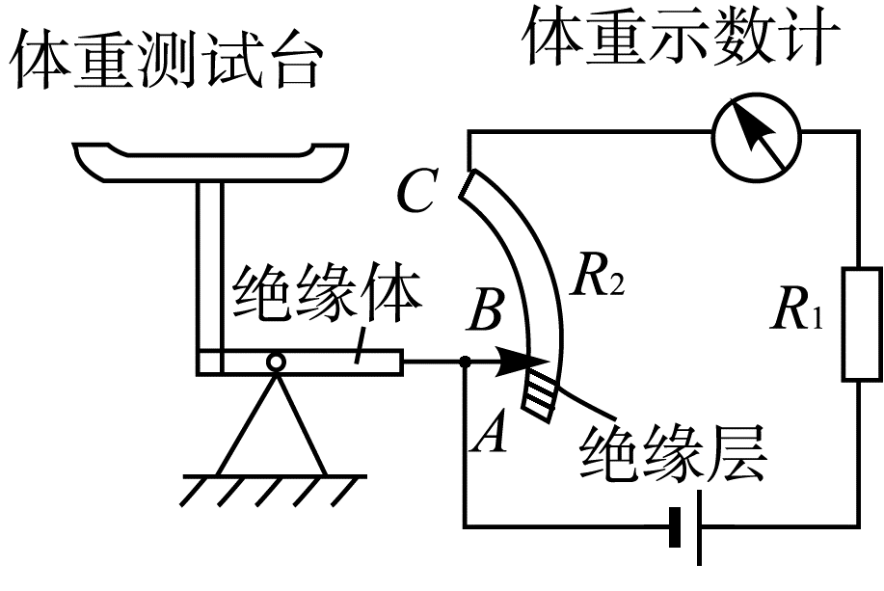
【六】如图所示是体重自动测试仪的工作原理，下列有关它的说法中正确的是（ A ）

A．体重越大，体重示数计的示数越大
B．体重示数计是用电压表改装成的
C．体重测试仪电路由于缺少开关，始终处于通路
D．体重测试仪所测体重越大，电路消耗电能越多

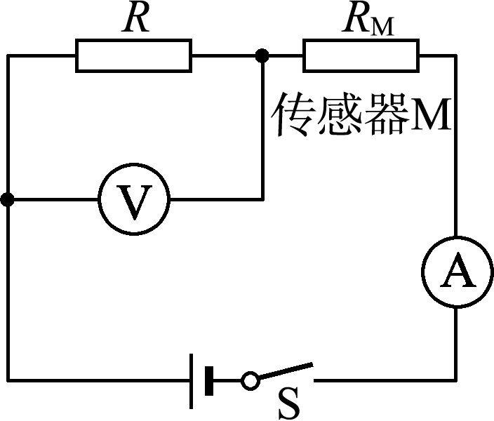
【七】如图是一种输液时所用报警电路。电源电压恒定，R为定值电阻，闭合开关S，贴在针口处的传感器M接触到从针口处漏出的药液后，其电阻R_{M}发生变化，导致电压表的示数增大而触发警报器(图中未画出)报警，则M接触药液后（ B ）
A．M的电阻R_{M}变大
B．电路消耗的总功率变大
C．电压表与电流表的示数乘积不变
D．电压表与电流表的示数之比变大

【八】如图所示，正确连接电路后，闭合开关，发现电压表的示数等于电源电压。再观察电流表，若电流表有示数，可能发生的故障为（ B ）
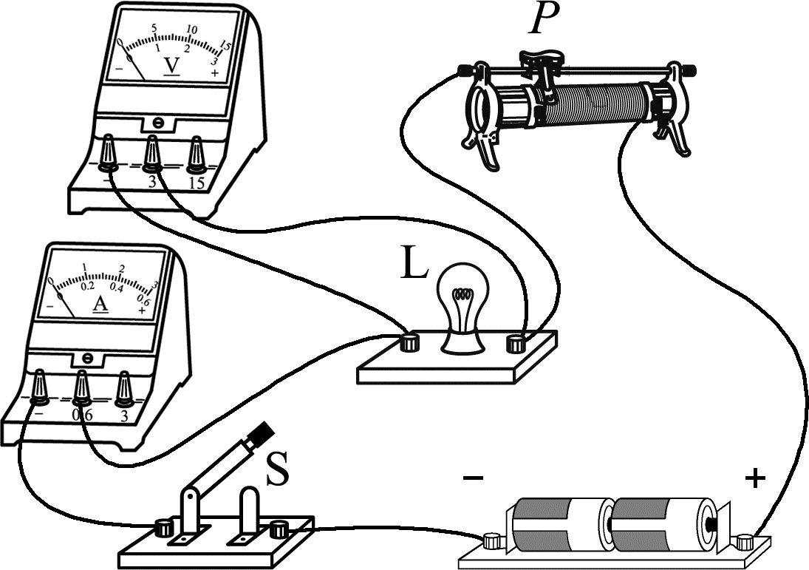
A．开关断路
B．滑动变阻器短路
C．白炽灯短路
D．电流表断路

【九】如图所示的电路中，电源电压保持不变，开关闭合后，滑动变阻器的滑片P向左移动时，三个电表的示数变化情况是（ D ）
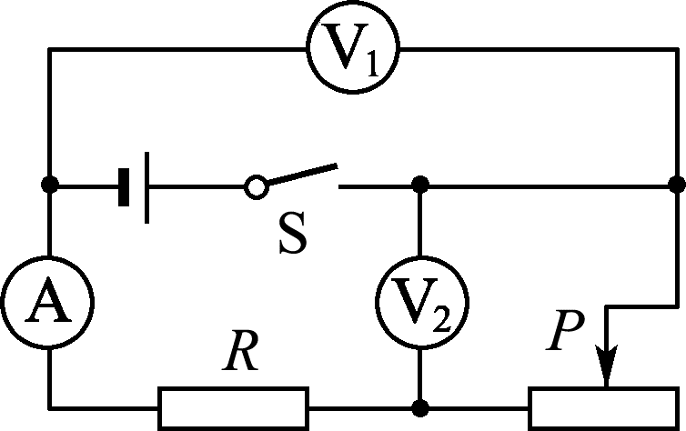

A．A的示数变小，V₁的示数变大，V₂的示数变小
B．A的示数变大，V₁的示数变小，V₂的示数变大
C．A的示数变小，V₁的示数不变，V₂的示数变大
D．A的示数变大，V₁的示数不变，V₂的示数变小

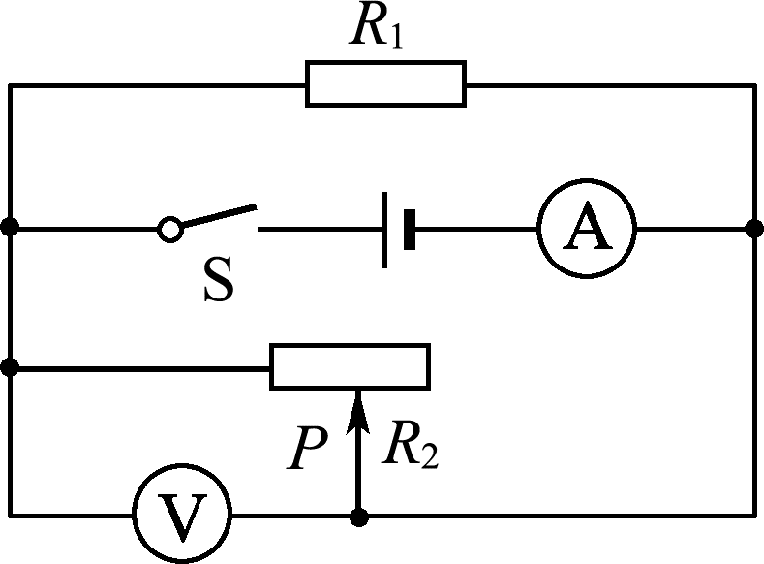
【十】在如图所示的电路中，电源电压保持不变，当开关S闭合，滑动变阻器滑片P向右移动时，电流表和电压表示数的变化分别为（ A ）

A．电流表的示数变小，电压表的示数不变
B．电流表的示数变大，电压表的示数不变
C．电流表的示数变小，电压表的示数变大
D．电流表的示数变小，电压表的示数变小

【十一】如图所示电路闭合开关，甲、乙两灯泡均发光，过一会儿，其中一个灯泡突然熄灭，但两电表指数仍明显偏转，造成此现象的原因可能时（ C ）
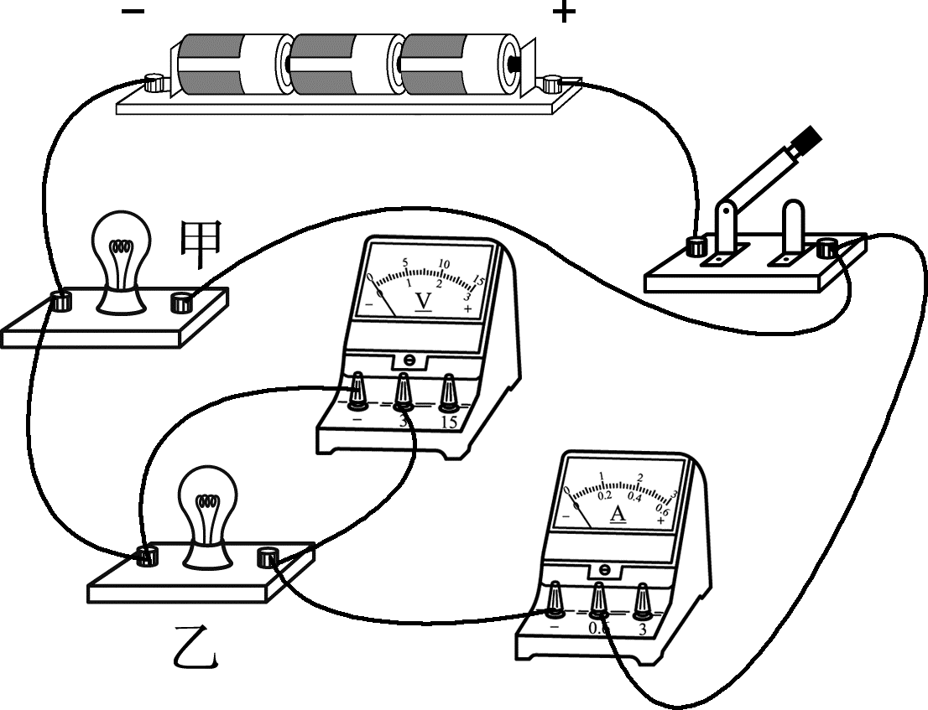
A．甲灯泡短路
B．乙灯泡短路
C．甲灯泡断路
D．乙灯泡断路

中考物理 | 要题复习加练
电路故障与动态电路分析
【一】在“测量小灯泡的电功率”实验中，实验器材有电池组(3 V不变)、电流表、电压表、小灯泡(额定电压2.5 V)、滑动变阻器、开关、导线若干，实物电路如图甲所示。

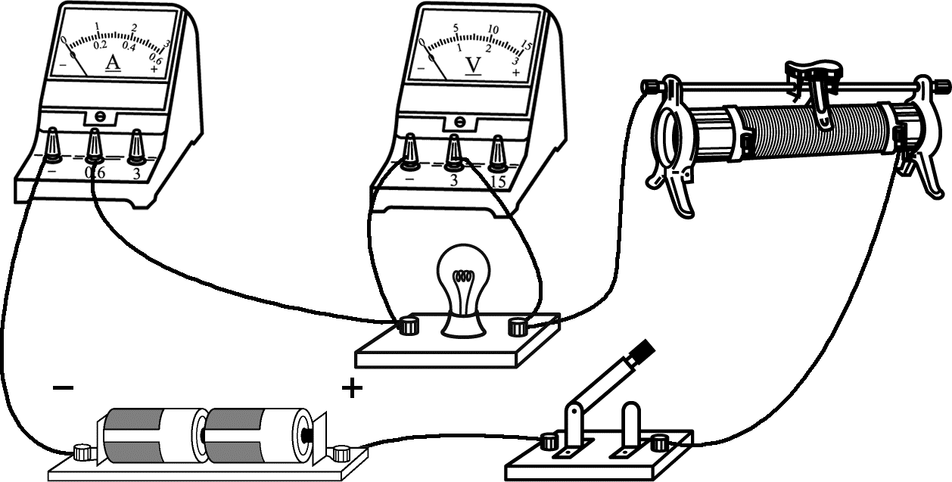
（1）请用笔画线代替导线，将图甲中的实物电路连接完整。
解：如图所示：

（2）连接好电路，闭合开关，调节滑动变阻器，发现小灯泡不亮，电压表示数始终为零，电流表示数变化明显。电路故障可能是小灯泡短路。
（3）排除故障后进行实验，图乙是由实验数据描绘得到的小灯泡的I﹣U图象,则小灯泡额定功率是0.625W.小灯泡正常发光时，滑动变阻器接入电路的阻值是2Ω.
解：由图象,当灯泡电压2.5V时,通过灯泡的电流0.2A,小灯泡额定功率:P=UI=2.5V×0.25A=0.625W;
滑动变阻器两端的电压：U_{R}=U﹣UL=3V﹣2.5V=0.5V,
滑动变阻器接入的电阻：U_{R}/I=0.5V/0.25A=2Ω;
（4）分析小灯泡的I﹣U图象，发现小灯泡灯丝的阻值随电压变化而变化，从本质上讲，引起小灯泡灯丝阻值变化的因素是温度.

【二】如图所示的电路中，电源电压保持不变。若开关S从闭合到断开， 则电流表的示数变大(选填“变小”“变大”或“不变”)。

【三】如图所示，电源电压不变，先闭合开关S，待电路稳定后再闭合开关S₁，电流表A的示数变大，电压表V示数与电流表A₁示数的乘积不变(选填“变大”“变小”或“不变”)。

【四】（多选）如图是一个天然气泄漏检测电路的原理图。电源电压恒定不变，R₀为定值电阻，R为气敏电阻(其阻值随天然气浓度的增大而减小)，则（ AD ）

A．天然气浓度增大，电压表示数变大
B．天然气浓度减小，电流表示数变大
C．天然气浓度增大，电路消耗的总电功率变小
D．天然气浓度减小，电压表与电流表示数的比值不变

【五】某同学连接的电路如图所示，闭合开关后，无论怎样调节滑动变阻器，灯泡L₁、L₂都不亮。他用电压表进行电路故障检测，把电压表并联接在某两点之间，测试结果如表所示，则可以判定电路中的故障是（ C ）

测试点 | a、b | a、f | a、e | a、d
电压表 | 有示数 | 有示数 | 有示数 | 无示数
A.灯泡L₁短路 B．灯泡L₂短路
C．de段开路 D．be段开路

【六】如图所示是体重自动测试仪的工作原理，下列有关它的说法中正确的是（ A ）

A．体重越大，体重示数计的示数越大
B．体重示数计是用电压表改装成的
C．体重测试仪电路由于缺少开关，始终处于通路
D．体重测试仪所测体重越大，电路消耗电能越多

【七】如图是一种输液时所用报警电路。电源电压恒定，R为定值电阻，闭合开关S，贴在针口处的传感器M接触到从针口处漏出的药液后，其电阻R_{M}发生变化，导致电压表的示数增大而触发警报器(图中未画出)报警，则M接触药液后（ B ）
A．M的电阻R_{M}变大
B．电路消耗的总功率变大
C．电压表与电流表的示数乘积不变
D．电压表与电流表的示数之比变大

【八】如图所示，正确连接电路后，闭合开关，发现电压表的示数等于电源电压。再观察电流表，若电流表有示数，可能发生的故障为（ B ）
A．开关断路
B．滑动变阻器短路
C．白炽灯短路
D．电流表断路

【九】如图所示的电路中，电源电压保持不变，开关闭合后，滑动变阻器的滑片P向左移动时，三个电表的示数变化情况是（ D ）

A．A的示数变小，V₁的示数变大，V₂的示数变小
B．A的示数变大，V₁的示数变小，V₂的示数变大
C．A的示数变小，V₁的示数不变，V₂的示数变大
D．A的示数变大，V₁的示数不变，V₂的示数变小

【十】在如图所示的电路中，电源电压保持不变，当开关S闭合，滑动变阻器滑片P向右移动时，电流表和电压表示数的变化分别为（ A ）

A．电流表的示数变小，电压表的示数不变
B．电流表的示数变大，电压表的示数不变
C．电流表的示数变小，电压表的示数变大
D．电流表的示数变小，电压表的示数变小

【十一】如图所示电路闭合开关，甲、乙两灯泡均发光，过一会儿，其中一个灯泡突然熄灭，但两电表指数仍明显偏转，造成此现象的原因可能时（ C ）
A．甲灯泡短路
B．乙灯泡短路
C．甲灯泡断路
D．乙灯泡断路

